

应用软件综合课程设计 I
实验报告——系统需求分析

项目名称： | 智慧医疗助手系统------就诊管理、药房管理、收费管理
专业年级： | 软件工程专业2023级
姓名（学号）： | 张靖雅（2023112544）
指导老师（职称）： | 韩敏（教授）
提交日期： | 2026年5月1日

目 录

1、前言 1
1.1编写目的 1
1.2读者对象 1
1.3术语与缩写解释 2
1.4流程图标定义 4
1.5参考资料 4
2、任务概述 6
2.1就诊管理 6
2.1.1 流程图 6
2.1.2流程说明 7
2.1.3 作业分解 8
2.2 药房管理 10
2.2.1 流程图 10
2.2.2流程说明 10
2.2.3 作业分解 12
2.3收费管理 13
2.3.1 流程图 13
2.3.2流程说明 13
2.3.3 作业分解 15
3、用例分析 17
3.1用例图 17
3.2用例说明 17
3.2.1就诊管理相关用例 17
3.2.2药房管理相关用例 18
3.2.3 收费管理相关用例 20

1、前言

1.1编写目的
本文的编写目的是为“智慧医疗助手系统”中的就诊管理、药房管理和收费管理三大核心模块提供系统需求分析的详细框架，以确保项目开发团队、管理人员及最终用户对系统的功能、性能和业务流程达成共识。
随着医疗信息化水平的不断提高，传统的医院管理模式已难以满足日益增长的患者需求和精细化管理要求。电子病历的普及、药品库存的智能化管理以及费用的透明化结算，成为提升医院运营效率和患者满意度的关键。本需求分析聚焦于医生诊疗、药品流转和费用处理的全流程，旨在设计一套高效、准确、安全的信息化解决方案。
通过详细阐述电子病历书写、AI辅助诊断、处方自动流转、药品库存预警、多渠道费用结算等核心功能，本文将为后续的系统设计、开发和测试提供清晰的指导。系统将遵循国家电子病历规范及医保接口标准，确保数据的规范性、一致性和安全性，从而促进项目的成功实施，降低医疗差错，提升诊疗服务质量。

1.2读者对象
本文的主要读者包括但不限于以下人员：
●项目开发团队：负责就诊管理、药房管理和收费模块的设计与开发，需深入理解各模块的业务逻辑、数据流转和接口规范，以实现高内聚低耦合的模块化系统。
●项目管理人员：负责项目的进度控制和资源管理，需关注三大模块间的依赖关系及与挂号、用户等模块的集成风险，确保项目按计划交付。
●系统测试人员：需基于文档中的需求编写测试用例，重点覆盖诊疗-开药-收费-发药的核心闭环流程，以及异常情况的处理（如药品库存不足、医保结算失败等）。
●业务人员和用户代表：包括医生、药师、收费员及医院管理者。医生需确认电子病历和AI辅助功能的实用性；药师需验证药品库存管理和处方调配流程的便捷性；收费员需评估结算效率和医保对接的准确性。
●维护和支持团队：需熟悉系统架构、数据库表结构及常见问题解决方案，以便在系统上线后快速响应并处理故障，保障业务的连续性。

1.3术语与缩写解释
（1）电子病历 (EMR, Electronic Medical Record)：由医务人员在医疗活动过程中形成的数字化记录，包含病史、体征、检查检验结果、诊断、治疗方案等，是就诊管理的核心数据载体。
（2）AI辅助诊断：利用人工智能算法，根据患者症状、历史病历及医学知识库，为医生提供可能的诊断建议和治疗方案参考，用于提升诊疗效率和准确性。
（3）处方：由注册的执业医师和执业助理医师在诊疗活动中为患者开具的、由药学专业技术人员审核、调配、核对，并作为患者用药凭证的医疗文书。本系统中处方将实现电子化流转。
（4）药品库存管理：对药品的入库、出库、盘点、报损、有效期预警等进行全流程管理，确保药品供应及时且不积压、不过期。
（5）处方调配：药师根据医生开具的电子处方，进行药品拣选、复核、打包的过程。
（6）发药记录：记录药品发放给患者的详细日志，包括药品名称、规格、数量、发药人、领药人、发药时间等信息。
（7）费用结算：根据患者的诊疗项目（挂号、检查、治疗）和药品费用，计算总金额，并处理患者自付、医保支付、商保支付等多渠道支付的组合。
（8）医保核算：按照国家及地方医保政策，对诊疗项目和药品的报销比例、自付金额进行自动计算，并与医保中心进行数据交互，完成费用分割。
（9）发票打印：在结算完成后，系统生成并打印符合税务规定的电子发票或纸质发票，作为患者的付款凭证。
（10）HIS (Hospital Information System)：医院信息系统，指覆盖医院所有业务和管理的综合信息化平台。本系统中的就诊、药房、收费模块是HIS的核心组成部分。
（11）LIS (Laboratory Information System)：实验室信息系统，用于管理检验申请、样本采集、结果录入和报告发布。本系统中的就诊管理可调用LIS接口获取检验结果。
（12）PACS (Picture Archiving and Communication System)：影像归档和通信系统，用于管理医学影像（CT、MRI、X光等）。本系统可集成PACS，使医生在电子病历中直接查看影像。
（13）药品电子监管码：药品包装上的唯一标识码，用于追溯药品的生产、流通和使用全过程，防范假药和过期药。
（14）库存预警：当药品库存低于设定的最低库存量或高于最高库存量时，系统自动发出的提示，用于指导采购和库房管理。
（15）门诊量统计：按时间周期（日、周、月、年）、科室、医生等维度，统计门诊接诊的患者人次。
（16）财务数据可视化：通过图表（折线图、柱状图、饼图）直观展示医院的收入构成、费用趋势、欠费情况等，辅助管理决策。
（17）前置条件 (Precondition)：执行某个用例前，系统必须满足的状态或条件。
（18）后置条件 (Postcondition)：用例成功执行后，系统将进入的新状态或产生的结果。
（19）APl (Application Programming Interface)：应用程序编程接口，本系统中指与医保系统、LIS、PACS等外部系统进行数据交换的接口。
本章定义的术语和缩写将在全文统一使用，以确保沟通的准确性和高效性。项目团队应定期回顾和更新此术语表。

1.4流程图标定义
流程图的标准化设计有助于跨角色协作。本需求分析依据表1所示的图标定义进行业务流程图的绘制，以确保开发、测试及业务人员能够快速、无歧义地理解各个流程节点的功能和性质。
表1流程图标定义
图标 | 定义 | 具体描述
 | 开始或结束 | 流程的起始点或终止点
 | 操作 | 系统中执行的具体操作步骤
 | 决定 | 需要基于条件进行选择的节点
 | 其它流程 | 表示流程中的外部数据流
 | 连接 | 表示凭证或信息的流转
 | 打印单据 | 生成和打印相关的文档
 | 自动完成 | 系统自动执行的操作
 | 手工操作 | 需要人工干预的操作
 | 外部数据 | 需要从系统外接收的数据

1.5参考资料
本需求分析报告的参考资料包括以下几类：
（1）标准规范
●中华人民共和国卫生行业标准《电子病历基本架构与数据标准（试行）》
●国家医疗保障局《医疗保险信息平台定点医药机构接口规范》
●中华人民共和国国家标准《计算机软件需求说明编制指南》GB/T 9385-2008
●《医院信息系统基本功能规范》
（2）行业研究报告
涵盖当前外卖市场的动态、用户偏好和行业趋势，为系统设计提供背景信息。这些资料将为决策提供依据，以确保系统能适应市场变化。市场调研应定期更新，以反映最新的用户需求和行业发展动态。
●《2024-2029年中国医疗信息化行业市场全景调研与发展前景预测报告》，前瞻产业研究院
●《中国AI医疗行业发展白皮书（2024）》，艾瑞咨询
（3）竞品分析资料
对现有医疗平台的功能及用户体验进行分析，帮助识别系统的差异化优势，明确竞争对手的强项和弱项，从而制定合理的竞争策略。通过对竞争对手的分析，可以为系统的功能设计提供参考，确保在市场中占据有利位置。
●东软集团《RealOne HIS解决方案技术白皮书》
●卫宁健康《WiNEX医院信息系统功能介绍》
●嘉和美康《电子病历系统应用水平分级评价功能详解》
（4）技术文献与开源项目
●《Spring Boot + Vue 全栈开发实战》，清华大学出版社
●《MyBatis-Plus 核心技术手册》
●开源医院管理系统项目：O2OA (兰德网)、Hospital Management System (GitHub)
●医保接口对接相关技术博客（CSDN、掘金）
（5）用户调研
●对某三甲医院信息科、药剂科、收费处的实地访谈纪要
●针对10名医生、15名药师、20名收费员的问卷调查分析报告
在参考资料的收集过程中，我们将优先选择来自于行业内的权威资料及市场调研数据，以确保需求分析的准确性和有效性。这些参考资料不仅有助于团队在初期设计时形成共识，还能在后续的开发过程中提供可靠的依据。
此外，参考资料的使用还应当注重数据的时效性与准确性，确保文档所依据的信息能够有效指导系统设计和实施。我们将通过建立文献资料库，定期更新相关研究成果和市场数据，确保项目团队始终处于信息的前沿。

2、任务概述

2.1就诊管理

2.1.1 流程图
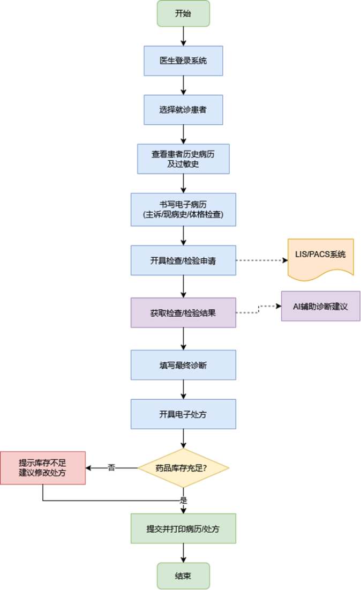
图2-1-1 就诊管理流程图

2.1.2流程说明
- 医生登录并选择患者
■医生通过工号和密码登录系统，系统根据其权限展示待接诊的患者列表（来源于挂号模块）。
■患者列表可按挂号时间、病情紧急程度排序。
- 查看患者信息
■医生点击某患者，系统展示其基本信息、历史电子病历、过敏史、既往史。
■系统可整合来自其他院区的就诊记录（需患者授权）。
- 书写病历主诉与现病史
■医生在结构化模板的辅助下，录入患者主诉、现病史、初步体格检查信息。
■系统提供常见症状的快捷输入和医学术语联想功能。
- 开具检查/检验申请
■医生根据诊断需要，从项目库中选择检验（如血常规）或检查（如CT）项目。
■系统自动校验项目间的冲突（如重复开具），并提示患者是否需要特殊准备（如空腹）。
■申请单自动流转至LIS或PACS系统，并生成条码或预约单。
- 获取检查/检验结果
■系统自动接收LIS/PACS返回的结果，并标注“新结果”。
■医生可在电子病历界面直接查看检验数值的变化趋势图和影像报告。
■对于危急值，系统应强制弹窗报警并记录处理时间。
- AI辅助诊断建议
■系统基于患者的症状、检查结果和病历知识库，通过算法生成诊断参考列表和治疗方案建议。
■AI建议仅为辅助，最终诊断必须由医生确认或修改，且操作需留痕。
- 填写诊断并开具处方
■医生选择或录入最终诊断（使用ICD-10编码）。
■根据诊断和治疗方案，开具电子处方，输入药品名称（支持拼音/首字母搜索）、用法、用量、疗程。
■系统自动检查：药物之间是否存在相互作用、患者是否有过敏史、药品库存是否充足。
■若有禁忌或库存不足，系统给出警告，医生可修改处方或与药师沟通。
- 提交并打印病历/处方
■医生完成所有录入后，提交电子病历。病历状态变为“已完成”。
■系统自动打印处方签（用于患者取药）和各类申请单，或推送至患者手机端。
■病历归档，不可再修改。如需修改，需走“病历修正”审批流程。

2.1.3 作业分解
作业代码 | 作业描述 | 操作员 | 注释
 | 登录系统并查看待接诊患者列表 | 医生 | 列表支持按时间、科室、紧急度筛选
 | 查看患者历史病历及过敏史 | 医生 | 数据来自用户管理模块和既往就诊记录
 | 根据主诉书写病历（主诉、现病史、体格检查） | 医生 | 支持结构化模板和常用语快捷录入
 | 开具检验/检查申请单 | 医生 | 自动与LIS/PACS系统交互，生成执行条码
 | 接收并查阅LIS/PACS回传结果 | 系统自动 | 危急值需特殊标记和强制提醒
 | 查看AI辅助诊断建议 | 医生 | 建议仅供参考，最终诊断权在医生
 | 录入最终诊断并开具电子处方 | 医生 | 触发药物过敏、相互作用、库存校验
 | 提交病历并打印相关单据 | 医生 | 病历提交后进入归档状态，修改需审批

2.2 药房管理

2.2.1 流程图
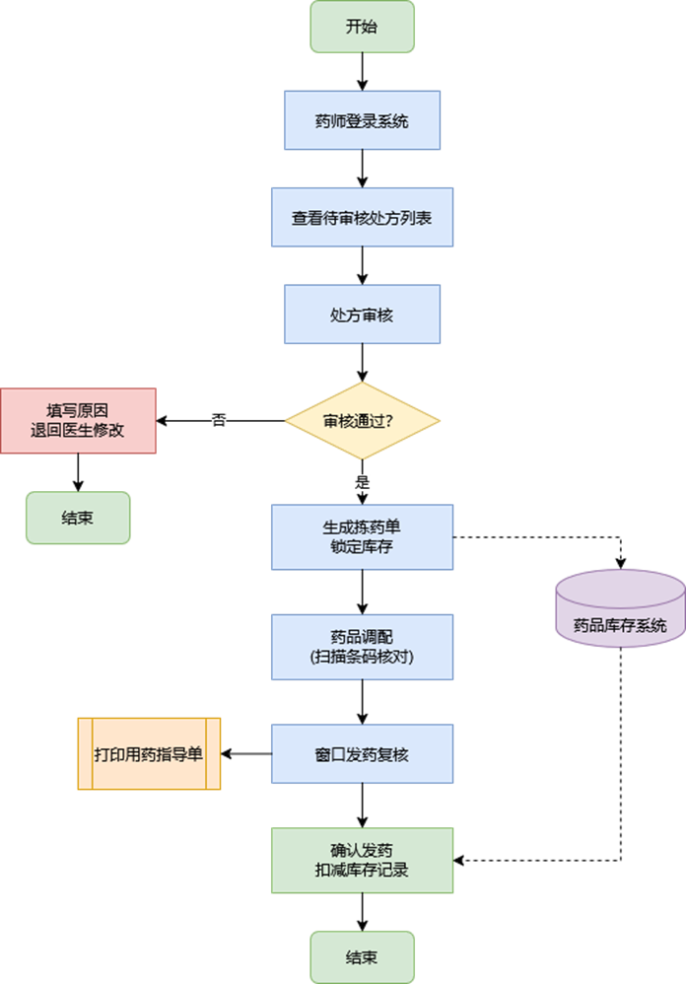
图2-2-1 药房管理流程图

2.2.2流程说明
1. 药师登录并查看处方
■药师登录药房管理系统，系统显示待审核和待调配的处方队列。
■处方按提交时间、急诊/普通优先级排序。
2. 处方审核
■药师逐一调阅处方，重点审核：诊断与用药是否相符、药品用法用量是否合规、是否存在重复用药、患者过敏史。
■若审核不通过，药师填写退回原因，处方退回至对应医生处，医生修改后重新提交。
■若审核通过，药师在系统中“确认审核”，处方状态变为“待调配”。
3. 生成拣药单与库存锁定
■系统根据审核通过的处方，自动生成按药品货位排序的拣药单，并临时锁定所需药品库存。
■锁定库存有效期通常为30分钟，超时未调配则自动释放。
■若某药品库存不足，系统提示药师，药师可联系采购或建议医生换药。
4. 药品调配
■打印拣药单，药师（或配药员）按照货位指引，从药架拣取药品。
■调配过程中，可使用PDA扫描药品电子监管码进行核对。
5. 发药复核
■调配完成后，将药品和处方单交至窗口。
■发药药师通过扫描患者病历号或处方单条码，调出该处方详情。
■逐一向患者/家属交代用法用量，并核对药品实物与处方是否一致。
6. 确认发药与记录
■核对无误后，药师在系统中点击“确认发药”。
■系统完成库存的最终扣减（或释放锁定），记录发药人、领药人、发药时间，并将处方状态更新为“已完成”。
■打印用药指导单（含用法用量、注意事项）交给患者。
7. 药品库存管理
■入库：药品采购到货后，库管员验收并录入系统，更新库存和批次、有效期。
■盘点：支持定期（如每月）和动态盘点，生成盘盈盘亏报告。
■预警：库存低于下限或药品距有效期小于3个月时，系统自动提醒。

2.2.3 作业分解
作业代码 | 作业描述 | 操作员 | 注释
 | 登录系统并查看待审核处方列表 | 药师 | 列表支持按急诊、时间排序
 | 审核处方合理性（诊断、用量、配伍） | 药师 | 不合理处方需填写具体原因后退回
 | 审核通过，系统生成拣药单并锁定库存 | 系统 | 锁定有效期30分钟，超时释放
 | 按拣药单进行药品调配，扫描条码核对 | 药师/配药员 | 使用PDA扫描药品电子监管码防错
 | 窗口发药前复核处方与实物 | 发药药师 | 一核对患者身份，二核对药品
 | 确认发药，系统扣减库存，记录发药信息 | 药师 | 更新库存台帐，生成发药记录
 | 药品验收入库 | 库管员 | 核对采购单、药品批号、有效期
 | 库存盘点及报表生成 | 库管员/系统 | 支持全盘和抽盘，生成盈亏报告

2.3收费管理

2.3.1 流程图
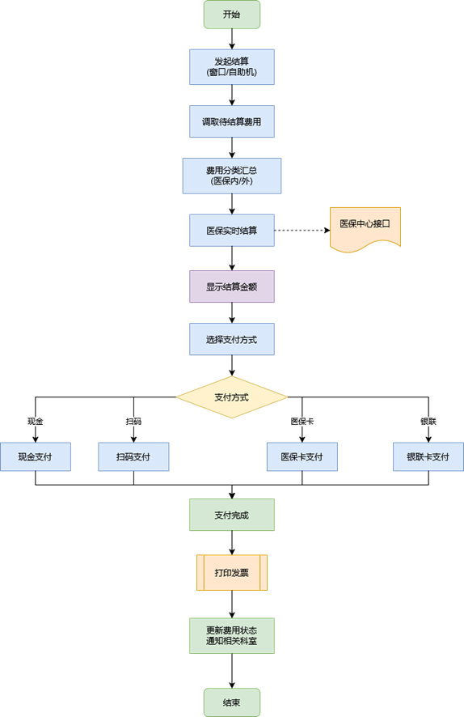
图2-3-1 收费管理流程图

2.3.2流程说明
- 发起结算
■窗口模式：收费员扫描患者病历号/就诊卡，系统调出该患者本次就诊的所有待结算项目（挂号费、诊查费、检查检验费、药费等）。
■自助模式：患者在自助机扫描病历号或身份证，系统自动加载费用。
- 费用汇总与分类
■系统根据物价收费标准，自动计算各项费用总额，并按“医保目录内/外”、“药品/诊疗/材料”进行分类。
■展示费用明细列表，患者可查看每项费用的单价和数量。
- 医保核算（关键步骤）
■收费员或患者选择“医保结算”，系统向医保中心接口发起实时结算请求，传递患者医保类型、费用明细。
■医保接口返回：医保统筹支付金额、个人账户支付金额、自付现金金额、自费金额等。
■系统直观展示核算结果，供患者确认。
■若接口异常，系统应支持手工录入核算结果或提示稍后重试。
- 收取费用
■患者选择支付方式：现金、银联卡、微信/支付宝扫码、医保卡个人账户等。
■支持组合支付（如：医保卡余额不足时，差额用现金或二维码支付）。
■收费员操作收款（现金需验钞、找零；扫码需确认支付成功回调）。
- 打印票据
■支付成功后，系统自动生成电子发票或打印纸质发票。
■发票内容符合税务局要求，包含：收费项目、金额、医保支付情况、收款单位等。
■同时可打印费用明细清单（费用清单）。
- 更新费用状态与通知
■系统将该患者的费用状态更新为“已结算”，并将缴费结果推送至医生站、药房、检查科室等。
■药房接收到“已缴费”的处方后，进入待调配队列。
■系统可通过短信或微信消息通知患者缴费成功，并提示下一步（取药/检查）。
- 退费处理
■患者因故需退费时，需经原开单医生及相应科室确认。
■收费员在系统中选择对应的项目发起退费，系统自动计算退款金额。
■按原支付路径退回（如微信支付原路返回），并打印红字冲销发票或退费凭证。

2.3.3 作业分解
作业代码 | 作业描述 | 操作员 | 注释
 | 根据患者病历号调取待结算费用 | 收费员/系统 | 费用来自挂号、医生开单、药房处方
 | 费用分类汇总并展示明细 | 系统 | 区分医保内/外、药品/诊疗/材料
 | 发起医保实时结算，获取分割结果 | 收费员 | 按医保政策计算统筹、自付、自费
 | 接收患者支付（现金、扫码、刷卡、医保卡） | 收费员/自助机 | 支持多种支付方式和组合支付
 | 确认收款，系统更新费用状态 | 收费员 | 更新为“已结算”，并通知相关模块
 | 打印税务发票及费用明细清单 | 系统 | 符合电子发票规范，支持重复打印
 | 处理退费申请，原路退款 | 收费员 | 打印红字冲销凭证，记录退费原因
 | 生成财务报表（日结、周结、月结） | 系统自动 | 按支付方式、科室、医生等维度统计

3、用例分析

3.1用例图
食堂外卖系统的用例模型主图如所示。
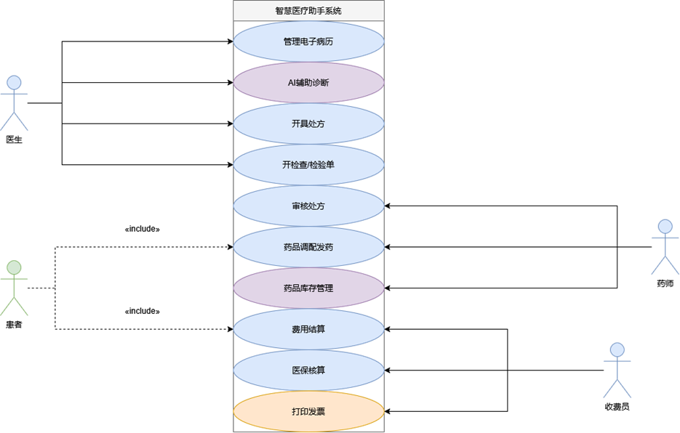
图3-1 用例模型主图

3.2用例说明

3.2.1就诊管理相关用例

（1）“书写电子病历”用例
功能编号 | DM-UC-01
功能名称 | 书写电子病历
用 户 | 医生
数据来源 | 医生手工录入、结构化模板选择、常用语库调用
前置条件 | 医生已选择当前就诊患者，且患者处于“接诊中”状态
输入数据 | 主诉（文本）、现病史（文本）、体格检查（结构化/文本）、初步诊断（ICD-10编码）
处 理 | 1.提供结构化模板和常用语库。  2. 自动记录书写时间及修改痕迹。  3. 支持关联检查/检验结果。  4. 保存时进行必填项校验。
后置条件 | 病历数据保存至数据库，患者状态更新为“病历已完成”
说 明 | 病历完成后才能开具处方和申请单。

（2）“AI辅助诊断”用例
功能编号 | DM-UC-02
功能名称 | AI辅助诊断
用 户 | 医生
数据来源 | 当前病历数据（主诉、现病史、体格检查）、LIS检验结果、PACS影像报告
前置条件 | 患者病历已包含主诉、症状及部分检查结果
输入数据 | 患者症状特征（文本）、关键检验值、既往史关键词
处 理 | 1. 调用AI模型服务接口。  2. 返回Top3可能诊断及置信度。  3. 返回相关诊疗指南或用药建议。  4. 界面明确标注“仅供参考”。
后置条件 | 无强制性后置条件，医生可选择采纳或忽略
说 明 | AI结果不写入正式病历，除非医生手动复制采纳。

3.2.2药房管理相关用例

（1）“审核处方”用例
功能编号 | PM-UC-01
功能名称 | 审核处方
用 户 | 药师
数据来源 | 医生提交的电子处方、患者电子病历（过敏史）、药品知识库（配伍禁忌、最大剂量）
前置条件 | 医生已提交电子处方，处方状态为“待审核”
输入数据 | 处方编号、患者信息、诊断、药品清单
处 理 | 1. 系统自动标记潜在不合理因素（配伍禁忌、超量、过敏史）。  2. 药师查阅后选择“通过”或“驳回”。  3. 驳回需填写原因。
后置条件 | 审核通过后处方状态变为“待调配”；驳回后状态变为“医师修改”
说 明 | 对于特殊药品（麻醉、精神类）需双人复核。

（2）“发药确认”用例
功能编号 | PM-UC-02
功能名称 | 发药确认
用 户 | 药师
数据来源 | 患者就诊卡/病历号扫描、处方条码扫描
前置条件 | 处方已完成药品调配，患者已至窗口
输入数据 | 患者病历号或处方条码
处 理 | 1. 扫描条码调出处方。  2. 药师核对药品与处方一致。  3. 交代用法后，点击确认发药。  4. 系统记录发药时间、发药人。
后置条件 | 处方状态变为“已完成”，库存正式扣减
说 明 | 若未缴费，系统应提示“未缴费，请先至收费处”。

3.2.3 收费管理相关用例

（1）“医保实时结算”用例
功能编号 | CM-UC-01
功能名称 | 医保实时结算
用 户 | 收费员
数据来源 | 医保卡/电子医保凭证、挂号模块（就诊类型）、收费模块（费用明细）、医保中心接口（返回结算结果）
前置条件 | 患者费用已汇总，患者已提供医保卡/电子医保凭证
输入数据 | 患者医保卡号、费用明细（按医保目录分类）、就诊类型（普通/慢病）
处 理 | 1. 系统向医保中心接口发送结算报文。  2. 接收并解析返回的结算结果（总费用、统筹支付、个人账户支付、自付）。  3. 显示结算清单。  4. 若接口超时或异常，提供手工录入或重试机制。
后置条件 | 系统记录本次医保结算流水号，费用明细更新医保支付标记
说 明 | 需定期与医保中心对账，确保结算数据一致。

（2）“打印发票”用例
功能编号 | CM-UC-02
功能名称 | 打印发票
用 户 | 收费员
数据来源 | 收费模块（结算信息）、支付网关（支付流水）
前置条件 | 费用结算已完成，且支付成功
输入数据 | 结算单号
处 理 | 1. 系统调取结算信息及支付流水。  2. 生成符合发票规范的版式文件。  3. 推送至打印机打印或生成电子发票。  4. 记录发票代码、号码，关联至患者账户。
后置条件 | 患者获得发票（纸质或电子），系统更新“已打印”标记
说 明 | 支持同一结算单多次补打，但应标记“补打”字样。

